Manual de Utilizare - Referat: Adăugare
Această secțiune descrie pașii necesari pentru crearea unui referat nou utilizând interfața aplicației. Pagina 'Referat - Adăugare' permite completarea informațiilor referitoare la un referat specific, precum titlu, date cronologice, valoarea cumpărărilor directe și alte informații relevante.

1. Navigarea către secțiunea de adăugare referat
Pentru a accesa această pagină, urmați pașii de mai jos:
- Accesați meniul **Achiziții** din aplicație.
- Selectați opțiunea **Referate de necesitate**.
- Faceți clic pe butonul **+ Referat** pentru a crea un referat nou.
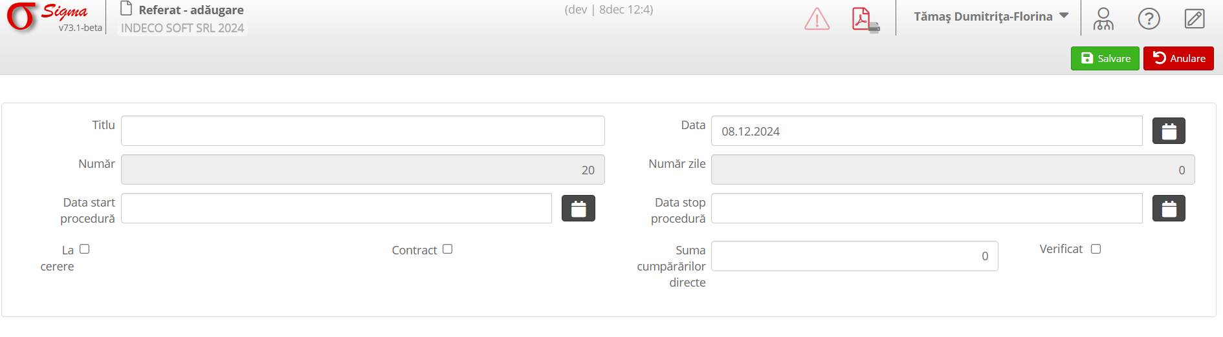

2. Elemente principale ale formularului

2.1 Informații generale
- **Titlu**: Completați titlul referatului, care să reflecte scopul sau detaliile generale.
- **Număr**: Numărul unic alocat referatului.
- **Data**: Data curentă este setată automat, dar poate fi ajustată dacă este necesar.

2.2 Date procedurale
- **Data start procedură**: Selectați data de început a procedurii asociate referatului.
- **Data stop procedură**: Indicați data la care procedura se finalizează.

2.3 Informații financiare
- **Suma cumpărărilor directe**: Introduceți valoarea estimată pentru achizițiile directe legate de acest referat.
- **Verificat**: Marcați această casetă pentru a indica faptul că informațiile au fost verificate.

3. Salvarea referatului
După completarea tuturor câmpurilor necesare:
1. Apăsați pe butonul **Salvare** pentru a înregistra referatul.
2. Dacă doriți să anulați procesul, apăsați pe butonul **Anulare**.

4. Notă
Asigurați-vă că toate câmpurile obligatorii sunt completate înainte de salvare. În cazul în care informațiile sunt incomplete, aplicația poate genera un mesaj de eroare.

